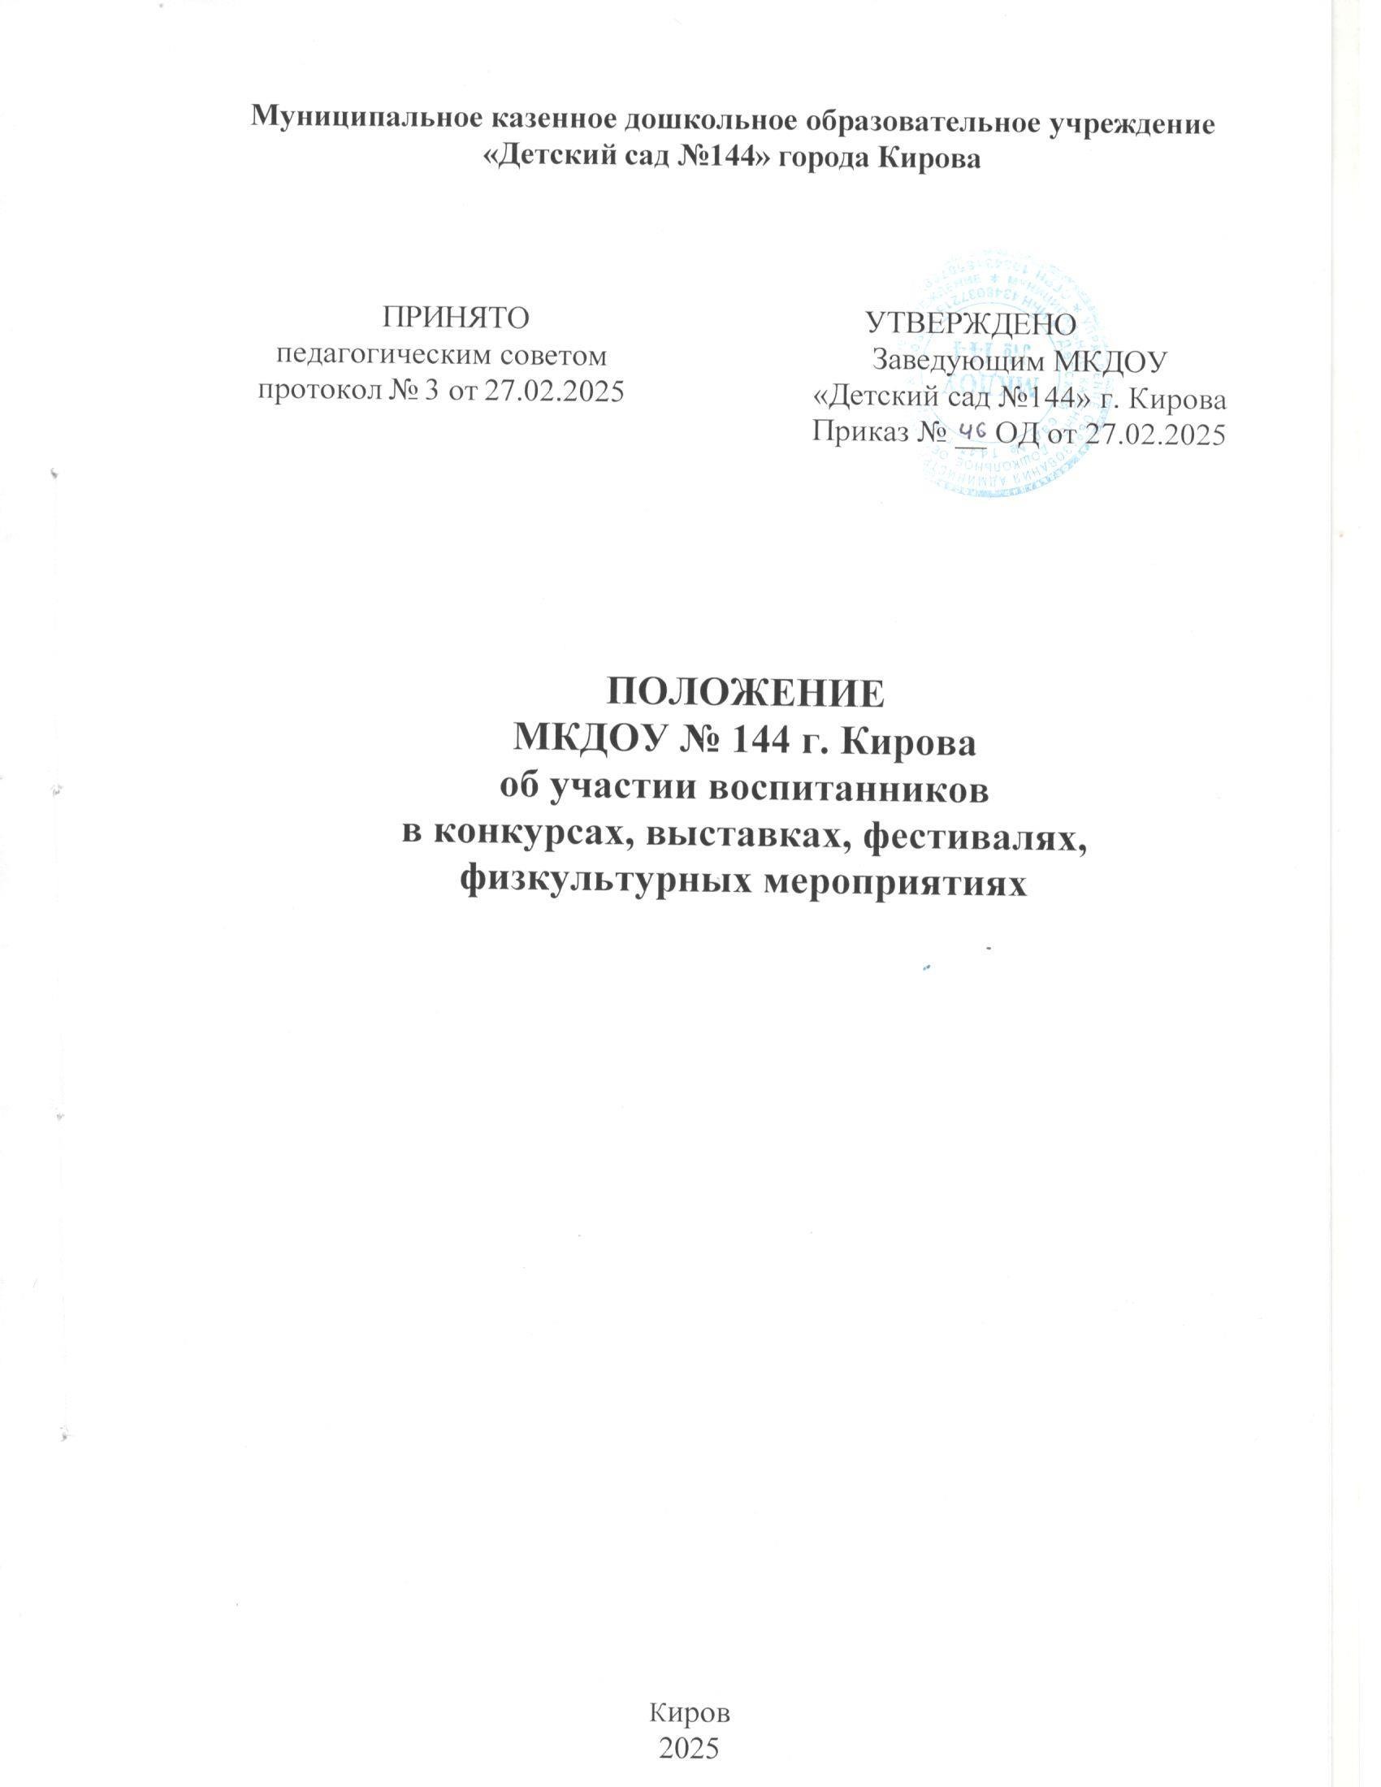

**Муниципальное казенное дошкольное образовательное учреждение**

**«Детский сад №144» города Кирова**

|  |  |
| --- | --- |
| ПРИНЯТО  педагогическим советом протокол № 3 от 27.02.2025 | УТВЕРЖДЕНО  Заведующим МКДОУ  «Детский сад №144» г. Кирова  Приказ № 46 ОД от 27.02.2025 |

**ПОЛОЖЕНИЕ**

**МКДОУ № 144 г. Кирова**

**об участии воспитанников**

**в конкурсах, выставках, фестивалях,**

**физкультурных мероприятиях**

Киров

2025

# Общие положения

* 1. Локальный нормативный акт о конкурсах, выставках, фестивалях, физкультурных мероприятиях (далее Положение) разработан в соответствии со

-статьей 34 и 22 Федерального Закона от 29.12.2012 г. № 273 - ФЗ «Об образовании в Российской Федерации», (ред. 06.03.2019);

-Федеральным законом от 31 июля 2020 г. № 304-ФЗ «О внесении изменений в Федеральный закон «Об образовании в Российской Федерации» по вопросам воспитания обучающихся»;

-СанПиН 1.2.3685-21 «Гигиенические нормативы и требования к обеспечению безопасности и (или) безвредности для человека факторов среды обитания» (утверждены постановлением Главного государственного санитарного врача Российской Федерации от 28 января 2021 г. № 2, зарегистрировано Министерством Юстиции Российской Федерации 29 января 2021 г., регистрационный № 62296, действующим до 1 марта 2027 г.);

-Санитарными правилами СП 2.4.3648-20 «Санитарно-эпидемиологические требования к организациям воспитания и обучения, отдыха и оздоровления детей и молодёжи (утверждены постановлением Главного государственного санитарного врача Российской Федерации от 28 сентября 2020 г. № 28, зарегистрировано в Министерством юстиции Российской Федерации 18 декабря 2020 г., регистрационный № 61573, действующим до 1 января 2027 г.);

-Уставом муниципального казенного дошкольного образовательного учреждения «Детский сад №144», утвержден постановлением администрации г. Кирова № 4087-П от 19.09.2014

* 1. Положение регламентирует участие воспитанников в конкурсах, выставках, фестивалях, физкультурных мероприятиях и других массовых мероприятиях МКДОУ № 144.

# Цель и задачи проведения конкурсов, выставок, фестивалей, физкультурных мероприятий

* 1. Целью проведения конкурсов, выставок, смотров, физкультурных мероприятий, и других массовых мероприятий является развитие творческих способностей и интересов воспитанников, развитие спортивных достижений.
  2. Основными задачами Положения являются:
     + поддержка и развитие общественно полезных дел воспитанников Учреждения в целом;
     + стимулирование и активизация воспитанников в освоении воспитательно- образовательных задач;
     + способствование развитию и социализации воспитанников;
     + выявление талантливых детей, осуществление поддержки и поощрение их творческой, интеллектуальной деятельности;
     + популяризация интеллектуально-творческой, спортивной, общественной деятельности воспитанников;
     + распространение эффективного педагогического опыта педагогов.
  3. Конкурсы, фестивали способствуют развитию инициативам воспитанников и педагогов.

# Оргкомитет конкурсов, выставок, фестивалей, физкультурных мероприятий

* 1. Организацией методического обеспечения проведения конкурсов, выставок, фестивалей, физкультурных мероприятий, занимаются воспитатели, специалисты.
  2. Оргкомитет:
     + устанавливает порядок и даты проведения этапов конкурсов, выставок, фестивалей, физкультурных мероприятий;
     + определяет процедуру проведения конкурсов, выставок, фестивалей, физкультурных мероприятий;
     + осуществляет организационно-методическую поддержку участников конкурсов, выставок, фестивалей, физкультурных мероприятий;
     + своевременно информирует участников о порядке проведения этапов конкурсов, выставок, фестивалей, физкультурных мероприятий, спортивных мероприятий;
     + информирует общественность о ходе проведения и результатах конкурсов, выставок, смотров, физкультурных мероприятий, спортивных мероприятий;
     + обеспечивает публикацию на сайте Учреждения сообщения о проведении конкурсов, выставок, смотров, физкультурных мероприятий, спортивных мероприятий.

# Участники проведения конкурсов, выставок, фестивалей, физкультурных мероприятий

* 1. Участниками проведения конкурсов, выставок, фестивалей, физкультурных мероприятий могут быть все воспитанники МКДОУ № 144 по собственному желанию и при наличии согласия родителей (законных представителей)

# Направления конкурсов, выставок, фестивалей, физкультурных мероприятий

* 1. Направления конкурсов, выставок, фестивалей, физкультурных мероприятий:

- поддержка детских инициатив, направленных на выявление

* + - творческих способностей воспитанников;
    - изучение и охрану природы, защиту животных, улучшение состояния окружающей среды;
    - поддержка партнерских конкурсов, фестивалей между группами и другими организациями различных уровней; поддержка партнерских конкурсов, фестивалей.
  1. Конкурсы, выставки, фестивали, физкультурные мероприятия не должны носить разовый характер, а являться частью долгосрочного проекта, востребованного всеми участниками образовательных отношений.

# Сроки реализации конкурсов, выставок, фестивалей, физкультурных мероприятий

6.1 Конкурсы, выставки, фестивали, физкультурные мероприятия реализуются в сроки, установленные условиями конкурсов, выставок, смотров, физкультурных мероприятий, спортивных мероприятий.

Срок действия Положения не ограничен.

Положение действует до принятия нового.